Комплекс производственной гимнастики № 1 при работе сидя

Физические упражнения для улучшения мозгового кровообращения
- Исходное положение – сидя на стуле или стоя, кисти рук – на поясе. На счет 1-2 поворот головы направо, на счет 3-4 поворот головы налево. Повторить 4-5 раз в медленном темпе, не задерживая дыхание, прекратить при возникновении головокружения.
- Исходное положение – сидя на стуле или стоя, кисти рук – на поясе. На счет 1-2 наклонить голову назад, на счет 3-4 наклонить голову вперед. Повторить 4-5 раз в медленном темпе, не задерживая дыхание, прекратить при возникновении головокружения.

Физические упражнения для снятия утомления с плечевого пояса и рук
- Исходное положение – сидя на стуле или стоя, кисти рук – на поясе. На счет 1-2 на вдохе отвести локти назад, откинуть голову и прогнуться. На счет 3-4 на выдохе свести локти вперед, голову наклонить вперед. Повторить 4-5 раз в медленном темпе, избегая резких движений.
- Исходное положение – сидя на стуле или стоя, кисти рук на поясе. На счет 1-2-3 на вдохе поднимаем плечи максимально высоко, сохраняя осанку и не сутулясь. На счет 4-5-6 на выдохе возвращаемся в исходное положение. Повторить 4-5 раз в медленном темпе.
- Исходное положение – сидя на стуле или стоя, руки подняты вверх. На счет 1-2 сжимаем кисти в кулак, на счет 2-3 разжать кисти. Повторить 4-5 раз, затем руки расслабленно опустить вниз и потрясти кистями.

Физические упражнения для снятия утомления с туловища
- Исходное положение – стоя, руки положить на затылок. На счет 1-2-3-4-5 круговые движения тазом вправо, на счет 6-7-8-9-10 круговые движения тазом влево. Повторить 4-5 раз, затем руки расслабленно опустить вниз и потрясти кистями.
- Исходное положение – стоя, руки вдоль туловища. На счет 1-2 правая рука скользит по правому бедру, левая рука сгибается в локтевом суставе и скользит вдоль тела вверх. На счет 3-4 принять исходное положение. На счет 5-6 левая рука скользит по левому бедру, правая рука сгибается в локтевом суставе и скользит вдоль тела вверх. На счет 7-8 принять исходное положение. Повторить 4-5 раз.
- Исходное положение – стоя, руки на поясе. На счет 1-2 на вдохе поднимаем руки над головой и отводим правую ногу назад, плавно прогибаясь в поясничном отделе позвоночника. На счет 3-4 на выдохе принять исходное положение. На счет 5-6 на вдохе поднимаем руки над головой и отводим левую ногу назад, плавно прогибаясь в поясничном отделе позвоночника. На счет 7-8 на выдохе принять исходное положение. Повторить 4-5 раз.
- Ходьба в произвольном темпе с высоким поднимание бедра и интенсивными махами руками в течение 30 секунд.

Физические упражнения для мобилизации внимания
- Исходное положение – сидя на стуле или стоя. На счет 1 правой рукой коснуться кончика носа, а левой рукой – правого уха. На счет 2 левой рукой коснуться кончика носа, а правой рукой – левого уха. Повторить 5-6 раз, ускоряя темп.

Комплекс производственной гимнастики № 2 при работе сидя

Физические упражнения для улучшения мозгового кровообращения
1. Исходное положение– руки на поясе. На счет 1 – поворот головы влево, на счет 2 наклон головы к левому плечу, на счет 3 вернуться в исходное положение. На счет 4 – поворот головы вправо, на счет 5 наклон головы к правому плечу, на счет 6 вернуться в исходное положение. Повторить 3-4 раза в медленном темпе.

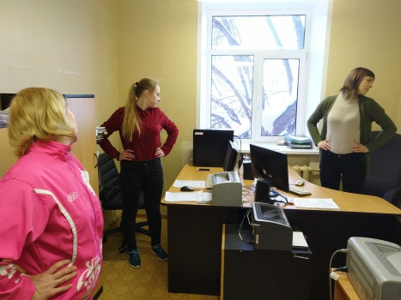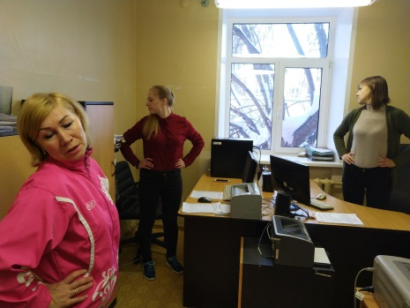

Физические упражнения для снятия утомления с плечевого пояса и рук
1. Ходьба на месте, руки вперед, выполняем круговые движения в лучезапястных суставах в течение 30 секунд.
2. Исходное положение сидя или стоя, руки в “замке” перед собой. На счет 1-2-3-4 поворот ладоней вперёд, потянуться руками вперёд, на счет 5-6 вернуться в исходное положение. Повторить 4-5 раз.

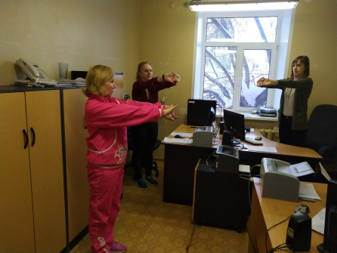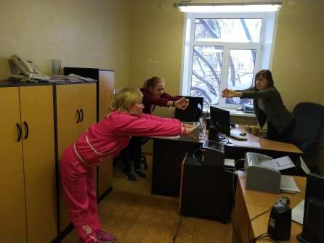

3. Ходьба на месте, кисти рук к плечам. Выполняем круговые движения в плечевых суставах назад 10 раз, затем круговые движения в плечевых суставах вперёд 10 раз.

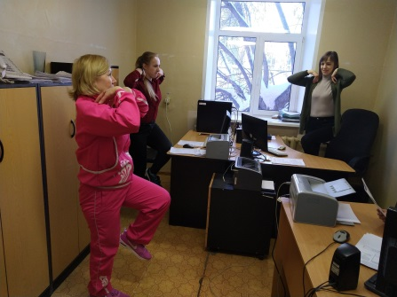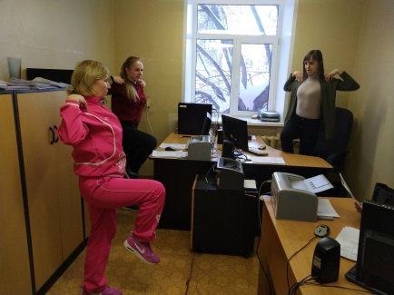

4. Исходное положение стоя, руки положить на талию. На счет 1-2 на вдохе, сохраняя осанку, поднять прямые руки через стороны над головой, на счет 3-4 принять исходное положение. Повторить 5-6 раз.
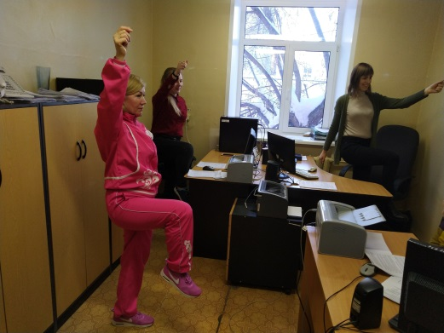

5. Исходное положение стоя, руки перед собой, правая кисть держит левый локоть, левая кисть – правый. Сохраняя осанку на счет 1-2-3 правой рукой потянуть локоть левой руки вправо пот, затем на счет 4-5-6 левой рукой потянуть правый локоть влево. Повторить 4-5 раз.

Физические упражнения для снятия утомления с туловища

1. Исходное положение стоя, руки на затылке. На счет 1-2 плавно поворачиваем корпус вправо, ноги неподвижны, на счет 3-4 вернуться в исходное положение. На счет 5-6 поворачиваем корпус влево, ноги неподвижны, на счет 7-8 вернуться в исходное положение. Повторить 5-6 раз.
2. Исходное положение стоя, ноги на ширине плеч, руки на затылке. На счет 1-2 выполняем наклон вперёд с одновременным отведением рук в стороны и слегка прогибаясь в поясничном отделе. На счет 3-4 принять исходное положение. Повторить 4-5 раз.
3. Ходьба в произвольном темпе с высоким поднимание бедра и интенсивными махами руками в течение 30 секунд.

Физические упражнения для мобилизации внимания
1. Ходьба на месте, правая рука выполняет сгибание-разгибание пальцев кисти, левая рука – вращательные движения в лучезапястном суставе в течение 15 секунд. Затем левая рука выполняет сгибание-разгибание пальцев кисти, правая рука – вращательные движения в лучезапястном суставе в течение 15 секунд. Повторить 2 цикла.

Гимнастика для глаз

Нагрузка на глаза у современного взрослого человека огромная: работа, чтение книг, просмотр телевизионных передач, работа на компьютере и тому подобное. Глаза в основном отдыхают только во время сна. Вот почему выполнение упражнений для глаз полезно всем для гигиены и профилактики нарушений зрения. Включайте упражнения для глаз в утренний комплекс зарядки, в паузы отдыха на работе и дома. В предлагаемом комплексе используются элементы гимнастики йогов и упражнения, разработанные офтальмологами. Не обязательно выполнять его полностью. Можно выбрать несколько наиболее понравившихся упражнений и делать их регулярно.
Во время тренировки спину держите прямо. Внимание сосредоточено на глазах. После каждого упражнения дайте глазам отдых – закройте их не зажмуривая или быстро поморгайте 20-30 секунд.

1. Медленно вращайте глазными яблоками по кругу слева направо и справа налево. Повторите 3-5 раз.

2. Посмотрите вверх, вниз, вправо, влево, в правый нижний угол, в левый верхний угол, затем в правый верхний и в левый нижний. Глаза поворачивайте с усилием. В крайних положениях задержите взгляд на несколько секунд. Цикл из этих восьми движений можно повторить второй раз. В конце каждого цикла не забудьте расслабить глаза.

3. Смотрите 5-6 секунд на большой палец вытянутой на уровне глаз правой руки. Отводя руку вправо, следите за пальцем, не поворачивая головы. Верните руку в исходное положение, не отрывая взгляда от кончика пальца.
То же выполните с левой рукой.

4. Смотрите на кончик пальца, удерживая его перед лицом примерно на расстоянии 30 см. Затем переведите взгляд вдаль. В каждом положении задерживайте взгляд на 2-3 секунды. Повторите упражнение 3-5 раз, хорошо сосредотачиваясь на его выполнении.

5. Левой ладонью заслоните открытый левый глаз. Указательным пальцем правой руки производите круговые движения по коже правой глазницы. Начните от внутреннего угла глаза, далее вверх по линии бровей до внешнего, затем по линии нижнего века до внутреннего угла. Одновременно следите правым (открытым) глазом за движением пальца. Движения пальца и глаза должны быть спокойными, плавными. То же повторите, поменяв руки. Постепенно доведите продолжительность выполнения упражнения до трёх минут.

6. Лучший отдых для глаз – расслабление, которое можно выполнять сидя, откинувшись в кресле. Закройте глаза и постарайтесь максимально расслабить веки, а глазные яблоки «опустить» в глазницы. Если вам трудно достичь полного расслабления, разотрите ладонь о ладонь до появления тепла, затем прикоснитесь подушечками пальцев к закрытым векам. Это поможет вам максимально расслабить мышцы глаз. Задержитесь в этом положении 20-40 секунд.

